KẾ HOẠCH BÀI DẠY

THỰC HÀNH: SỬ DỤNG NHẠC CỤ TIẾT 8

NHÀ GA ÂM NHẠC
I. MỤC TIÊU:

1. Kiến thức:

Khám phá, nhận biết được âm thanh dài hơn – âm thanh ngắn hơn
2. Năng lực:
* Năng lực chung:
- Nhận biết và bày tỏ được tình cảm, cảm xúc của bản thân khi nghe bài hát Ước mơ thần tiên

- Biết trình bày ý tưởng của bản thân thông qua quan sát các hình ảnh trong hoạt động khám phá

- Biết thu thập thông tin từ tình huống và giải quyết vấn đề

*Năng lực âm nhạc:

- - Bước đầu biết cảm nhận và phân biệt được âm thanh dài – ngắn qua phần khám phá
- - Hát bài hát Múa vui đúng cao độ, trường độ, hát với các hình thức đơn ca, song ca, tốp ca; hát kết hợp gõ đệm, vận động đơn giản phủ hợp với bài hát.

- - Biết lắng nghe và vận động cơ thể theo bài hát Ước mơ thần tiên. Biết gõ đệm phù hợp với nhịp điệu của bài hát.

- - Đọc đúng tên nốt trong thang âm và bài đọc nhạc; bước đấu thể hiện đúng cao độ và trưởng độ các mẫu âm.

- - Bước đầu thể hiện đúng trường độ các mẫu tiết tấu; duy trì được tốc độ ổn định. Sử dụng nhạc cụ để đệm cho bài hát Mùa vui.
- Nhận biết và nếu được tên của sênh tiền
3. Phẩm chất:
- Biết yêu thương, đoàn kết với bạn bè, với những người xung quanh.

- Yêu quý bạn bè, quan tâm, động viên, khích lệ bạn bè.
II.CHUẨN BỊ
1. Giáo viên:

- SGV, đồ dùng, tranh ảnh... để tổ chức các hoạt động

- Nhạc cụ và các phương tiện nghe – nhìn, các file học liệu điện tử

- Học sinh: sgk, nhạc cụ gõ (hoặc nhạc cụ gõ tự tạo).
III.TIẾN TRÌNH DẠY HỌC

HOẠT ĐỘNG CỦA GV | HOẠT ĐỘNG CỦA HS
1. Khởi động  - GV yêu cầu học sinh đánh dấu x vào bạn đang chơi sênh tiền  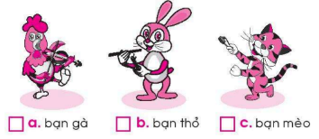  - GV dẫn dắt HS vào tiết học mới.  2. Hoạt động cơ bản  Hoạt động 1: Sử dụng nhạc cụ để đệm  - GV dùng tiết tấu trong bài dạy để tạo trò chơi đọc tiết tấu theo tranh hoặc sự vật xung quanh nhằm giúp HS biết được tiết tấu.  Ví dụ: tiết tấu ta – ti ti – ta – um: Con cá đang bơi, Cô mặc áo đỏ...  - GV cần làm mẫu cho HS quan sát trước khi hướng dẫn HS thực hiện các mẫu luyện tập.  Ví dụ: đen – đơn đơn – đen – lặng đen đọc thành: ta – ti ti – ta – um (um: ngậm môi, không phát ra tiếng).  - GV cho HS luyện tập từng nhạc cụ khích lệ các em tương tác, giao lưu và làm việc nhóm với nhau.  - GV tổ chức cho HS thực hành gõ đệm cho bài hát theo từng nhóm để dễ quan sát và sửa lỗi  Hoạt động 2: Nhà ga âm nhạc  - GV có thể thực hiện từng cá nhân, thông qua các câu hỏi trong SGK, GV có thể đánh giá được năng lực của HS sau khi học xong một chủ đề  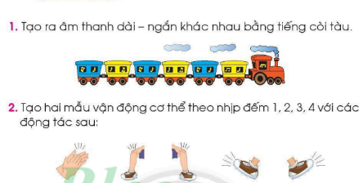  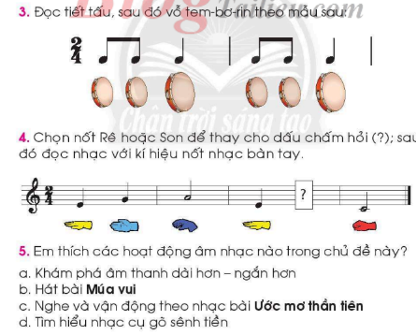  - GV có thể đặt thêm một số câu hỏi khác về các vấn đề có trong chủ đề:  + Em thích nội dung nào trong bài học?  + Em có thể làm được hay không  - GV có thể đặt thêm một số câu hỏi về phẩm chất sau khi học xong chủ đề thông qua Hát, Khám phá,…  3. Ứng dụng thực hành:  - Cho cả lớp thực hiện hát bài hát kết hợp vận động theo nhạc theo nhóm, tổ, cá nhân.  4. Củng cố và nối tiếp  - GV chốt lại mục tiêu của tiết học và khen ngợi các em có ý thức tập luyện, chú ý lắng nghe.  - GV đàn và hs hát lại bài kết hợp gõ đệm theo nhịp | - HS đánh dấu x vào ô bạn thỏ  - HS chú y lắng nghe  - HS quan sát GV làm mẫu  - HS thực hành gõ đệm theo bài hát  - HS tạo ra âm thanh dài-ngắn khác nhau bằng tiếng còi tàu  - Cá nhân HS vận động cơ thể theo nhịp đếm 1, 2, 3, 4  - HS quan sát và đọc tiết tấu  - HS quan sát và điền vào dấu chấm hỏi  - HS chia sẻ  - Thực hiện  - Lắng nghe.
IV. ĐIỀU CHỈNH SAU TIẾT DẠY:
.................................................................................................................................................................................................................................................................................................................................................................................................................................

